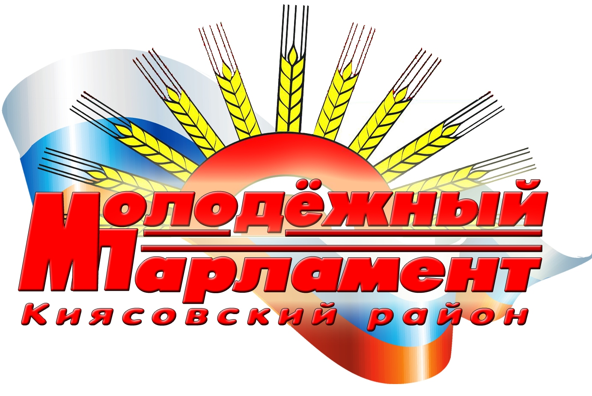
Молодёжный парламент муниципавльного образования «Муниципальный округ Киясовский район Удмуртской Республики» |  |  | «Удмурт элькунысь муниципал округъёсъя Кияса ёрос»  муниципал кылдытэтлэн  Егитъёслэн парламентсы
П Р О Т О К О Л

третьей сессии Молодёжного парламента

муниципального образования «Муниципальный округ Киясовский район

Удмуртской Республики» первого созыва

с. Киясово
29 сентября 2023 года |  |  |  | № 3

Открывает третью сессию Молодёжного парламента муниципального образования «Муниципальный округ Киясовский район Удмуртской Республики» Лопатина Мария Геннадьевна, заместитель председателя Молодежного парламента муниципального образования «Муниципальный округ Киясовский район Удмуртской Республики».

Звучит Гимн Удмуртской Республики.

На третью сессию Молодежного парламента муниципального образования «Муниципальный округ Киясовский район Удмуртской Республики» от установленного числа членов 15 прибыло 8.

Присутствуют: Бельтюкова Е.А., Лопатина М.Г., Самарова Л.А., Коробейников А.Ю., Коконова А.А., Шадрин Д.И., Мазитов Б.Ф., Бахтиева А.А.
Отсутствуют: Есипова И.О., Шамшурин С.Н., Тукаева Т.Н., Гордеева К.А., Степанова О.Е.

На сессии присутствуют:
Сибиряков И.М., председатель Совета депутатов муниципального образования «Муниципальный округ Киясовский район Удмуртской Республики»,
Санникова Н.В., начальник отдела организационной работы Управления по обеспечению деятельности Главы, Совета депутатов и Администрации муниципального образования «Муниципальный округ Киясовский район Удмуртской Республики»,
Байбородов В.П., директор МКОУДО «Киясовская спортивная школа»;
Рыболовлев А.И., начальник Управления сельского хозяйства и экономического развития Администрации муниципального образования «Муниципальный округ Киясовский район Удмуртской Республики».

Секретарем сессии единогласно избрана Лопатина М.Г. счетчиком для подсчета голосов при открытом голосовании – Самарова Л.А..

Предложена ПОВЕСТКА ДНЯ:

1. О работе центра тестирования «Готов к труду и обороне» в Киясовском районе.
2. О развитии сельского хозяйства в Киясовском районе.

Других предложений не поступило.

Единогласно утверждена повестка дня, результаты голосования: за – 8, против – 0, воздержались – 0.

1. О работе центра тестирования «Готов к труду и обороне» в Киясовском районе.

Слушали: Байбородов В.П., директор МКОУДО «Киясовская спортивная школа», (информация прилагается).

Замечаний, предложений по проекту решений не поступило.

Результаты голосования: за – 8, против – 0, воздержались – 0.
Решение «О работе центра тестирования «Готов к труду и обороне» в Киясовском районе», принято единогласно.

2. О развитии сельского хозяйства в Киясовском районе.

Слушали: Рыболовлев А.И., начальник Управления сельского хозяйства и экономического развития Администрации муниципального образования «Муниципальный округ Киясовский район Удмуртской Республики».

Замечаний, предложений по проекту решений не поступило.

Результаты голосования: за – 8, против – 0, воздержались – 0.

Решение «О развитии сельского хозяйства в Киясовском районе», принято единогласно.

Председатель Молодежного парламента
при Совете депутатов муниципального образования
«Муниципальный округ Киясовский район
Удмуртской Республики» А.Ю. Овчинников

Секретарь сессии М.Г. Лопатина

